**TUGAS 2 (STRUCT )**

**PEMROGRAMAN LANJUT KELAS A**



Disusun Oleh :

Nama : Alya Safira

Npm : 19081010015

Link : https://github.com/alyasaf

**Jurusan Teknik Informatika**

**UPN "Veteran" Jawa Timur**

**Surabaya**

**2020/2021**

1. Code Bahasa C
2. Bagian Input

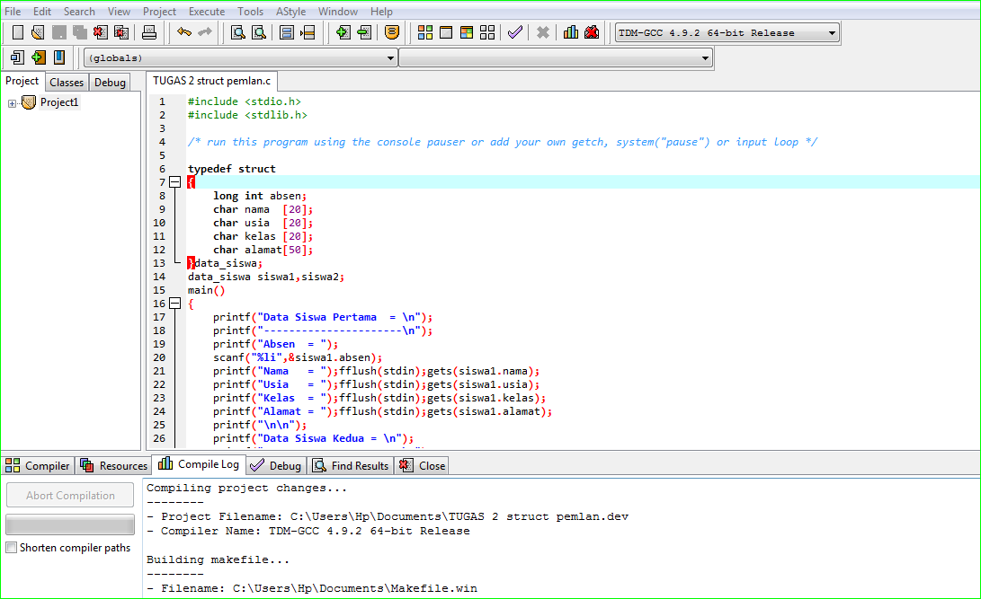

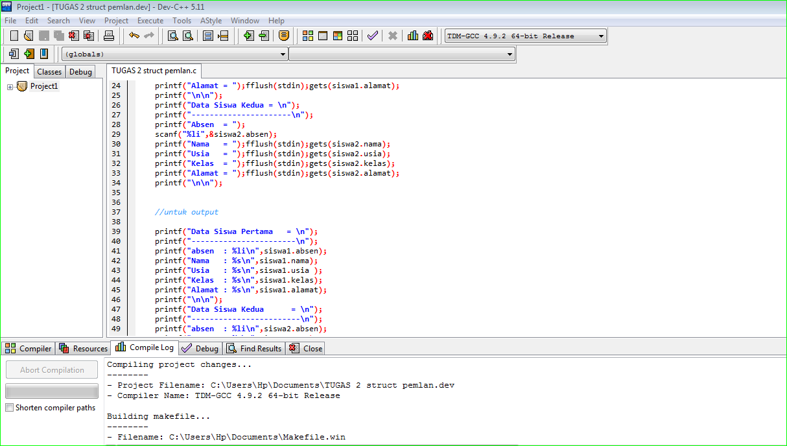

1. Bagian Output

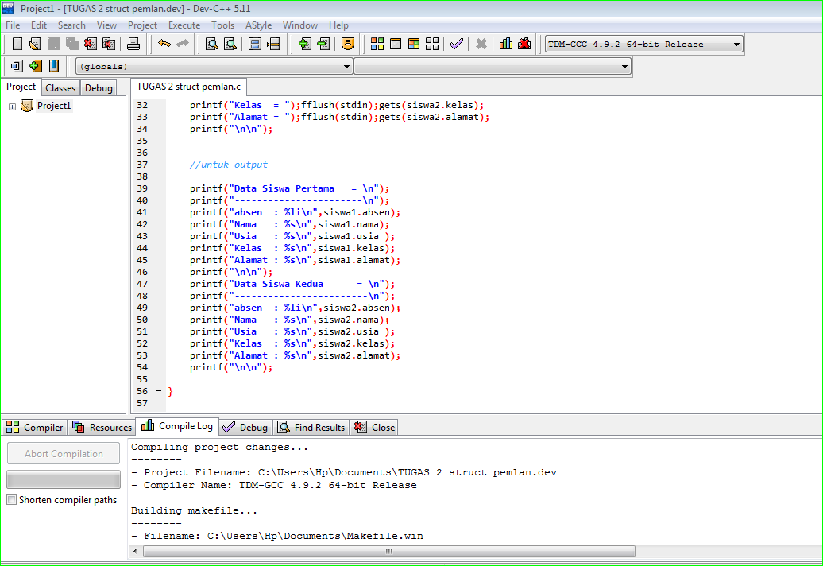

1. Hasil Codingan
2. Bagian Input

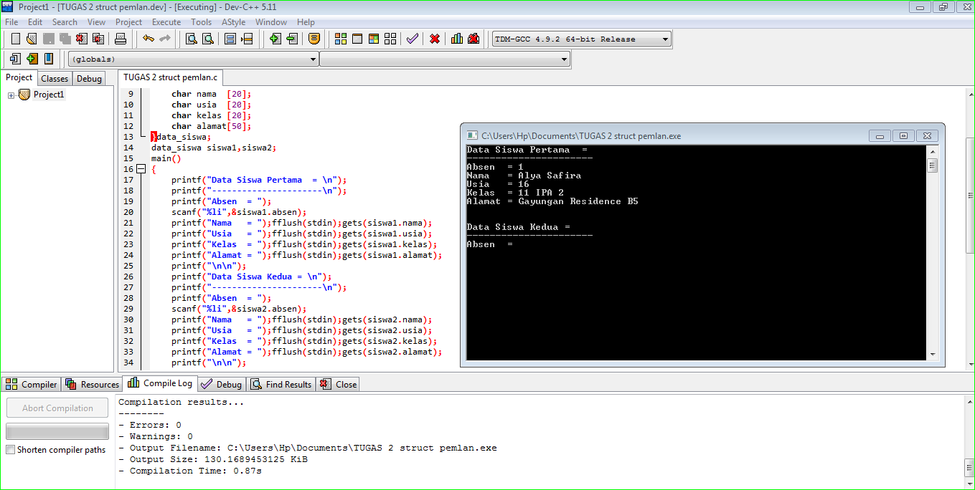

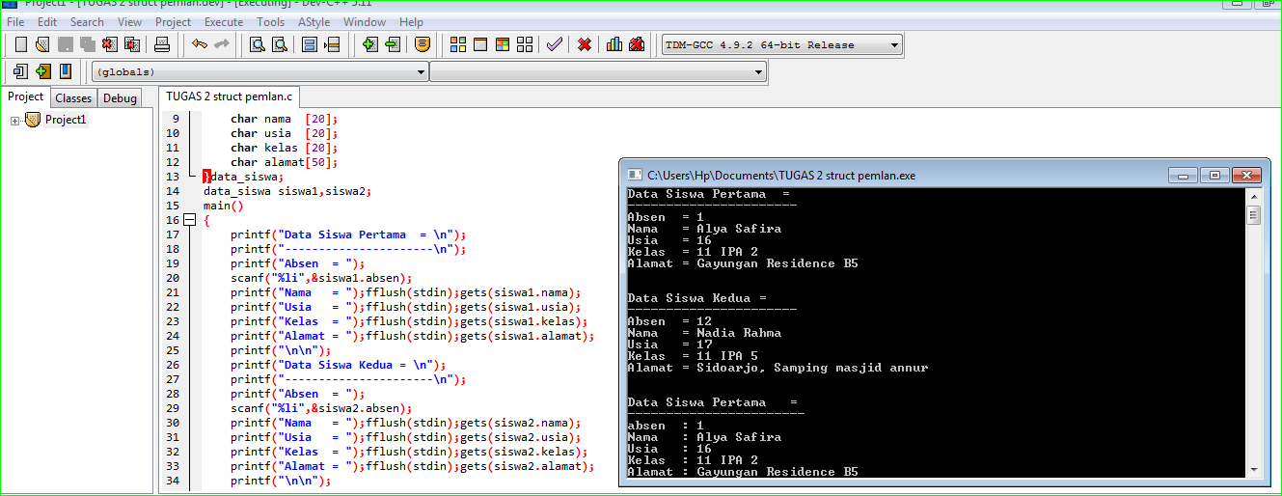

1. Bagian Output

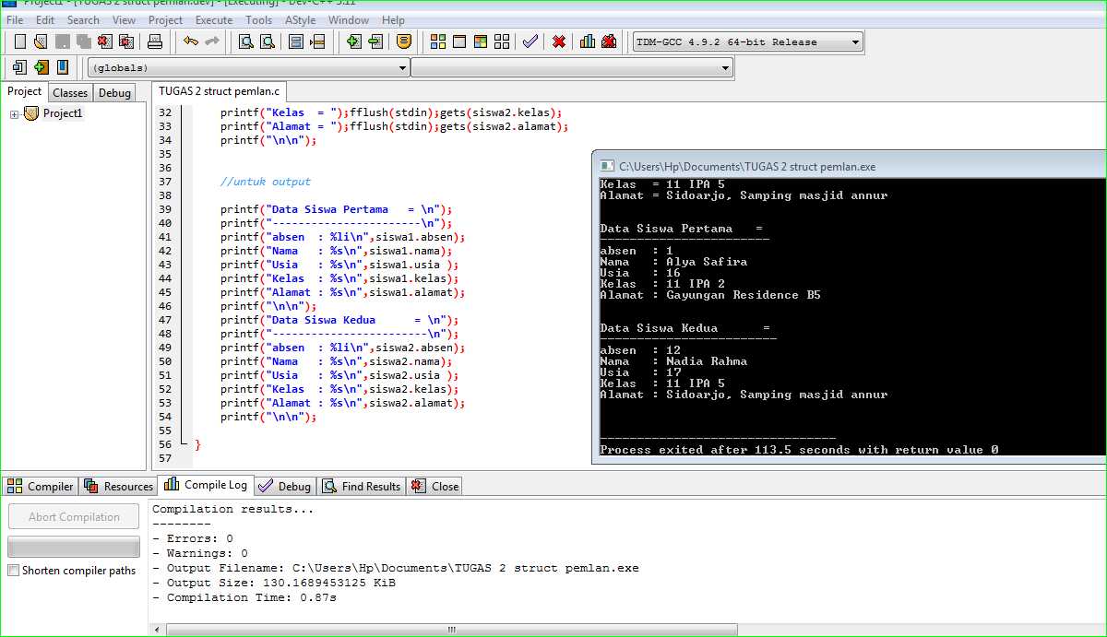

1. Bukti Upload Ke Github

